实验二
- 实验目的
如图1.1所示，图为一个FatTree拓扑，现在需要实现以下目标：
    - 使用Mininet和MinEdit来模拟FatTree，完成FatTree拓扑结构的建立。
    - 在带有控制器的FatTree网络，由于网络中存在环，需要使用生成树协议；并证明链路的健壮性。
    - 在不带有控制器的FatTree网络，需要手动添加相关的流表项，并证明带宽的相对均匀性。
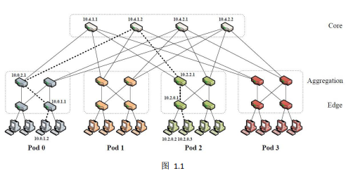
- 实验环境
    - 安装mininet virtual machine
- 从http://222.195.68.57/CS05112/pyretic_0.2.0_32bit.ova下载ova镜像，然后将其导入到VMWare中
- 虚拟机的配置如图2.1:
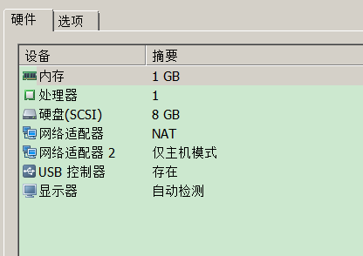
图2.1 虚拟机配置情况图
    - 在windows上安装Xming和putty软件
    - 如果Ubuntu上没有wireshark的话，要安装wireshark
    - 如果Ubuntu上没有安装pox的话，就要从http://github.com/noxrepo/pox上下载pox
    - 进入到pyretic/pyretic/examples文件下，执行以下两条命令：
- wget http://222.195.68.57/CS05112/mininet/pyretic_hub.py
- wget http://222.195.68.57/CS05112/mininet/pyretic_switch.py
    - 配置miniedit.py
- 因为我在运行miniedit.py的时候出错了，提示no display name and no $DISPLAY environment variable，出现这个问题是和Matplotlib有关的
- 使用whereis matplotlibrc命令找到matplotlibrc文件所在的位置，然后在文件的末尾加上了： backend:Agg 之后就能正常运行miniedit.py了

- 带控制器的网络
    - 网络拓扑的建立
我们使用miniedit来构建拓扑结构。miniedit是一个可视化界面，它可以以拖拽图标的形式轻松的完成拓扑结构的建立。它的界面如图3.1所示。
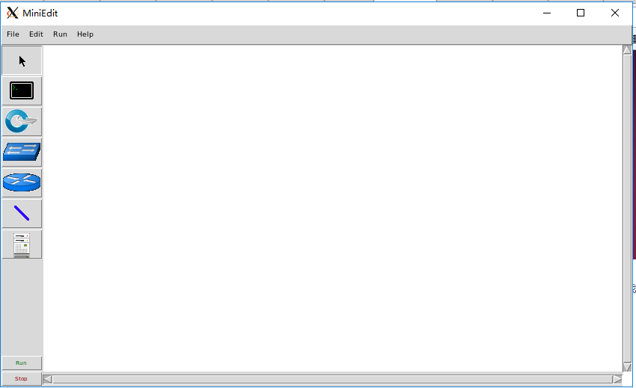
图3.1 miniedit界面
打开miniedit之后我们我们就可以构建如图3.2所示的拓扑图。在构建玩拓扑图后将代码保存到了myToPo1.py中
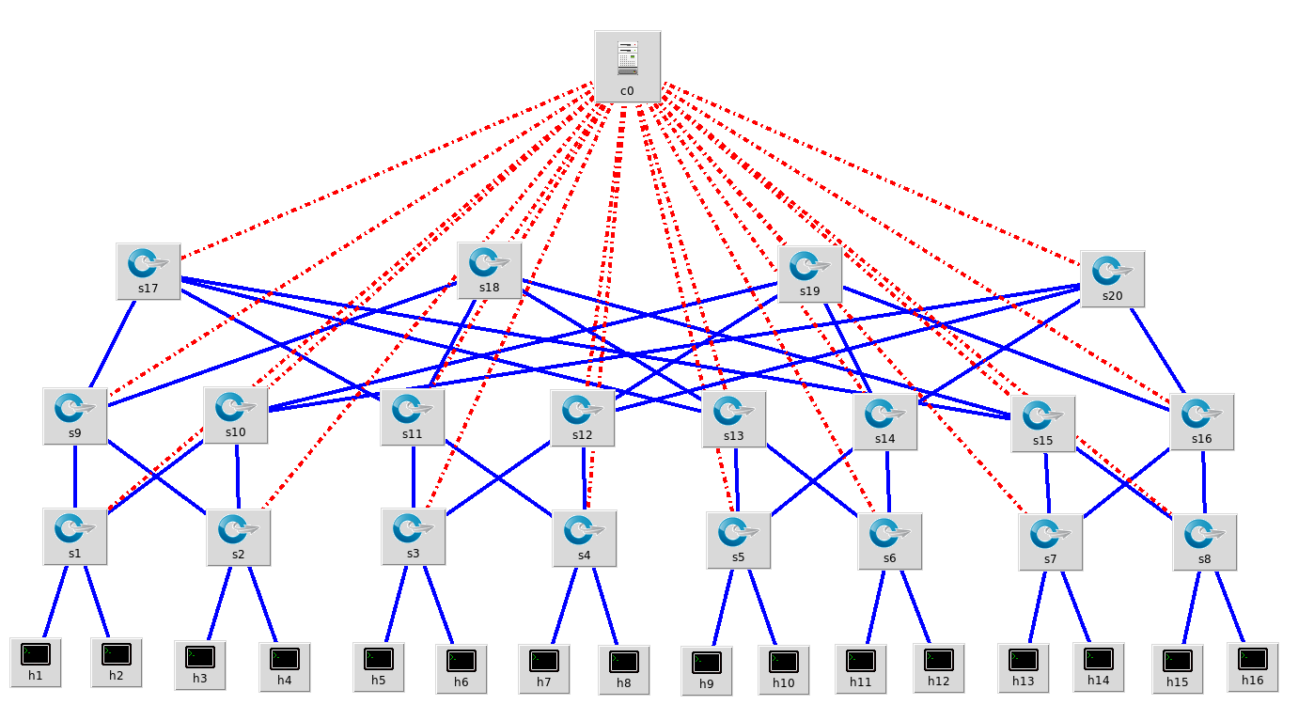
图3.2 拓扑结构图
    - 拓扑代码及其解释
代码保存在myToPo1.py中
- 引入包
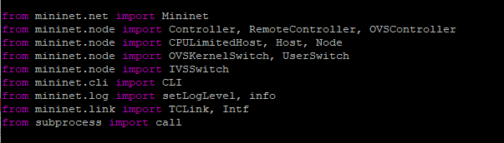
- 定义一个mininet网络
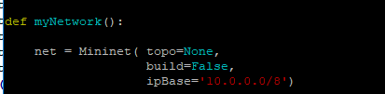
- 加入一个控制器
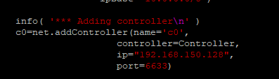
- 加入20个交换机
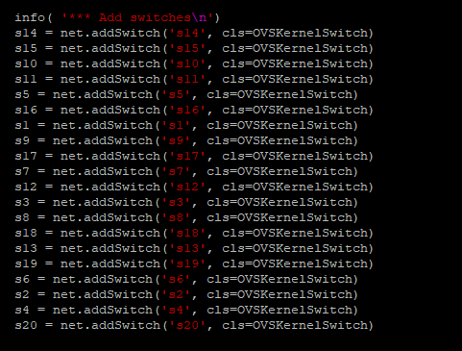
- 加入16个节点
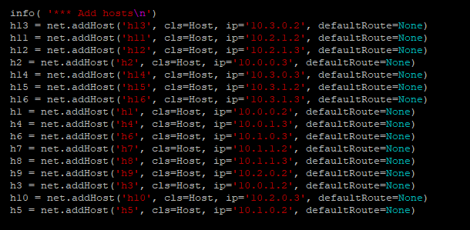
- 在交换机和节点间添加链路
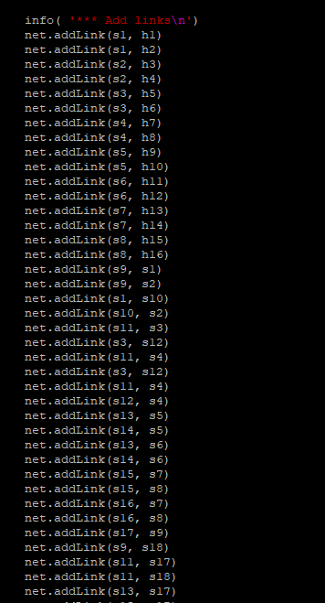
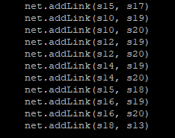
- 开启网络
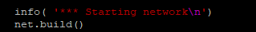
- 开启控制器
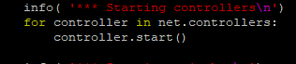
- 开启交换机
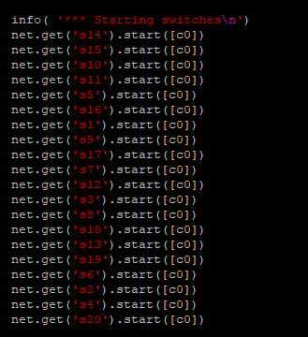
- 配置交换机
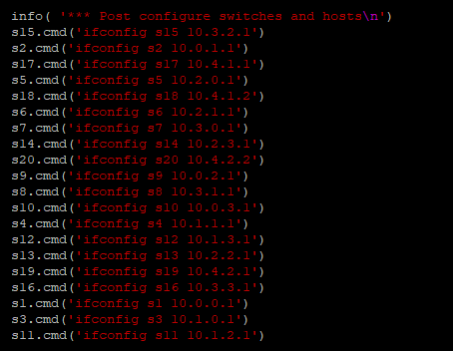
- 结束
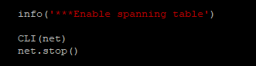
- 主函数
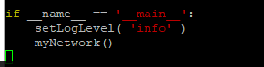
    - 拓扑测试
- 正常测试
  - 执行Sudo ./myToPo1.py 命令，进入mininet模拟
  - 执行 net命令，查看网络结构，如图3.3。
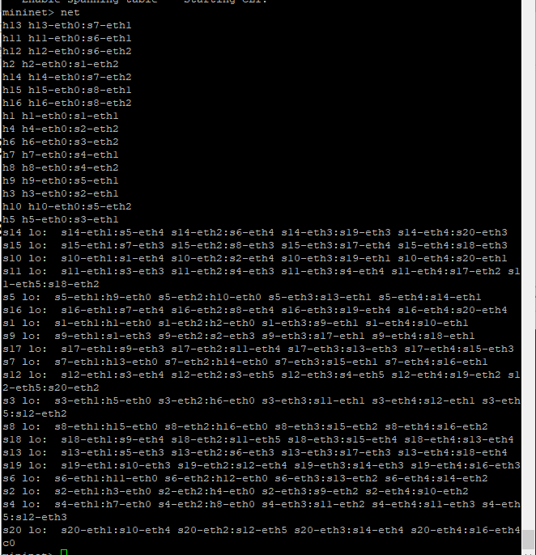
图3.3 网络结构
  - 执行pingall指令测试所有主机的连通状况，结构如图3.4。
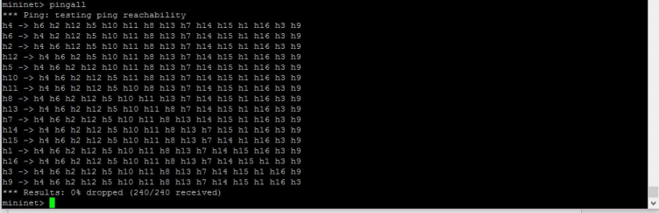
图3.4 主机连通状况
  - 从步骤三和步骤四的结果可以看出，网络被正常构建，并且所有主机之间能正确连通。
- 异常测试
我们对网络结构中的部分链路进行破坏，然后观察网络结构和连通情况。如图3.5所示，我们注释掉其中的四条链路：(s9, s1), (s13, s5), (s11, s17), (s12, s19)。
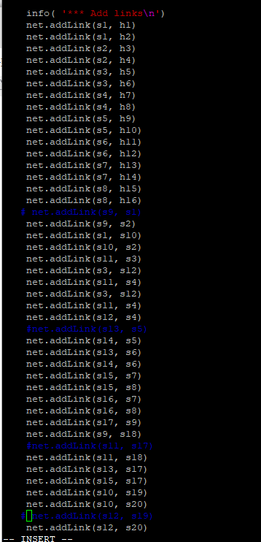
图3.5 破坏部分链路后的拓扑图
  - 我们重新执行 sudo ./myToPo1.py
  - 执行pingall命令检查链路的连通情况，结果如图3.6所示：
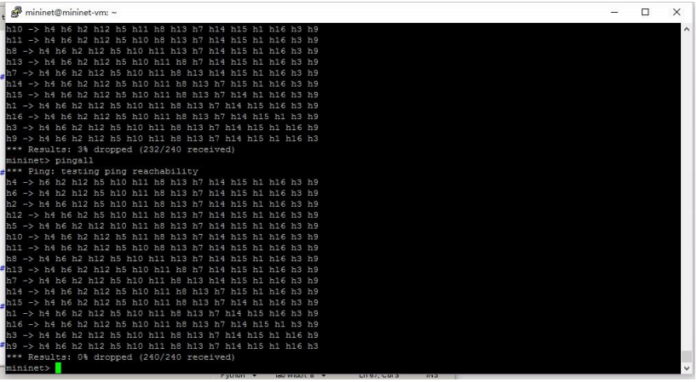
图3.6 破坏部分链路后网络的连通结果图
  - 从结果图上很容易看出，在破坏部分链路的情况下，网络仍然可以正常连通。
- 不带控制器的网络
    - 网络拓扑的构建
我们依旧使用miniedit进行网络拓扑结构的构建。其拓扑结构图如图4.1所示。我们将该拓扑结构导出为myToPo2.py。
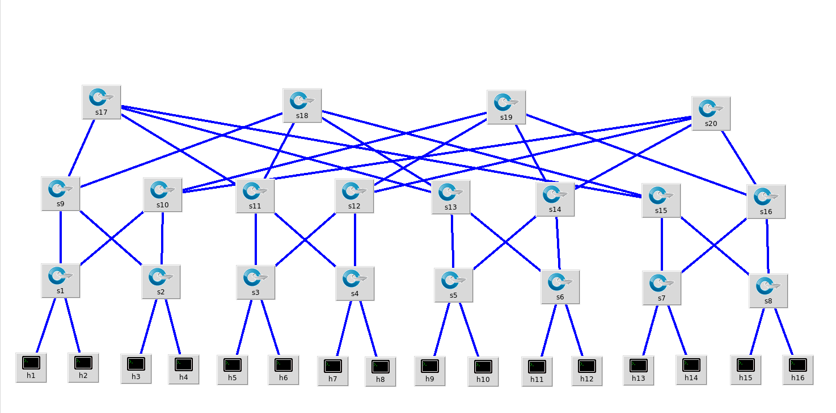
图4.1 不带控制器的网络拓扑结构图
    - 拓扑代码和解释
- 引入包
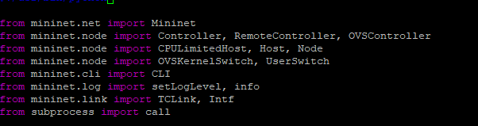
- 定义一个mininet网络
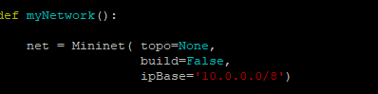
- 创建20个交换机并配置相应的ip
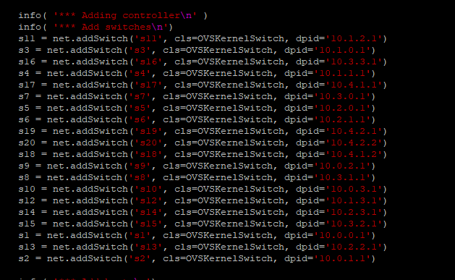
- 创建16个节点并配置相应的ip
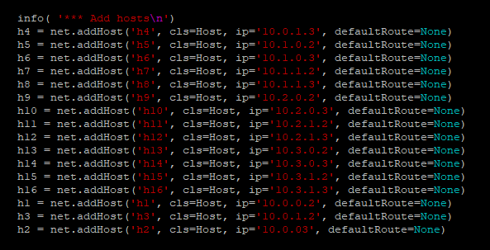
- 添加链路
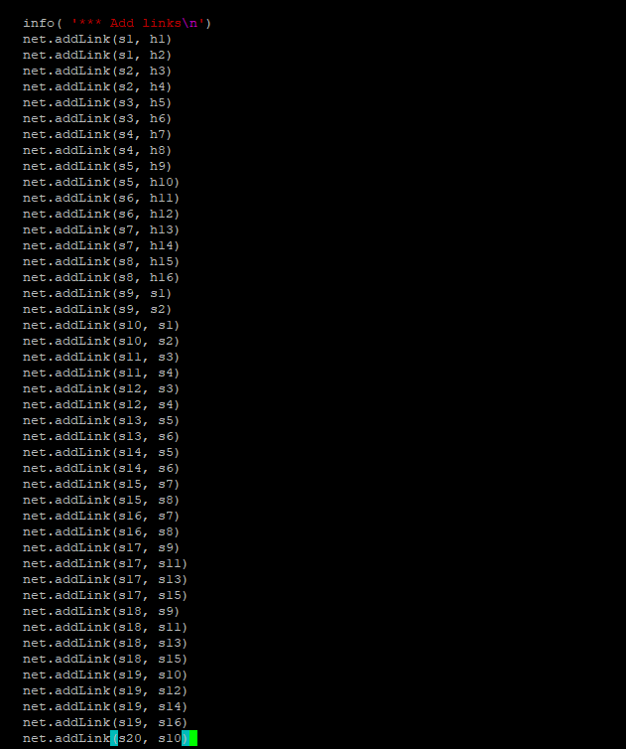
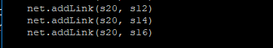
- 启动网络
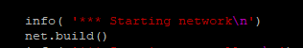
- 启动控制器，但是因为本结构没有用到控制器，所以该语句并没有效果
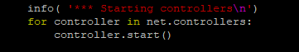
- 启动交换机
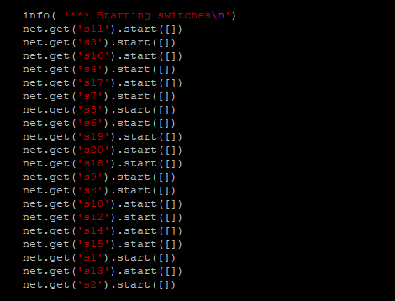
- 结束网络
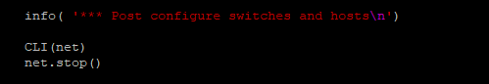
- 主函数
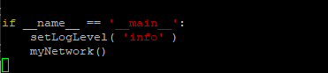
    - 拓扑测试
- 使用net命令查看当前的网络结构，如图4.2。
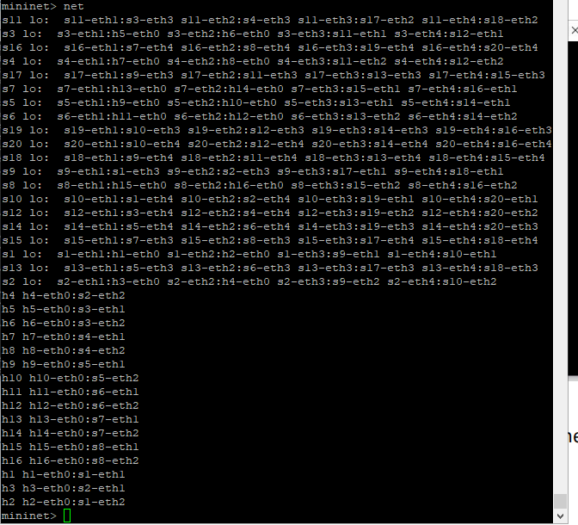
图4.2 不含有控制器网络的拓扑结构
- 使用ping来查看当前网络的连通情况， 其结果如图4.3
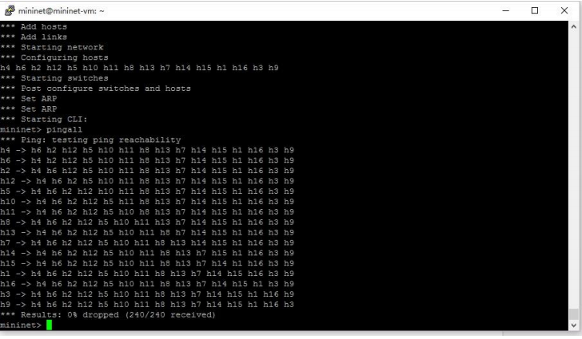
图4.3 不带控制器网络的连通情况
    - 链路均衡性测试
下面通过实验来证明链路的带宽分布式相对均匀的，在本部分中使用iperfudp命令来测试网络的带宽，并在此过程中使用wireshark抓包。抓包过程中端口设置为any，同时排除掉虚拟机和主机之间通讯的包。
为了实验更具有代表性，我们选择图4.1中的h1和h11, h5和h13来测试最大udp带宽，设置物理链路为1000M带宽的网络。之所以选择这两对主机节点是因为它们属于不同的pod，比较有代表性。其结果如图4.4和图4.5。
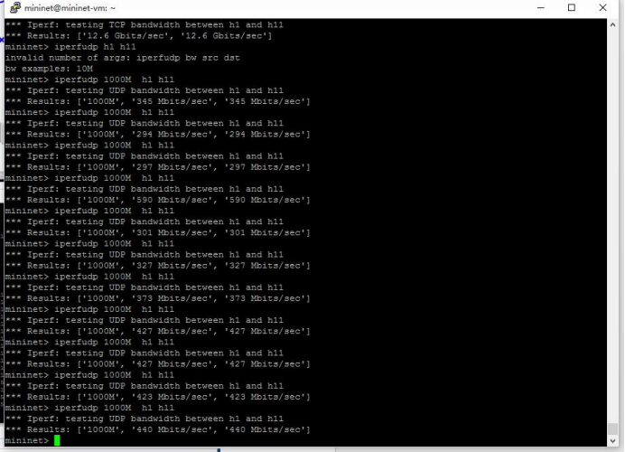
图4.4 测试h1和h11之间的链路带宽
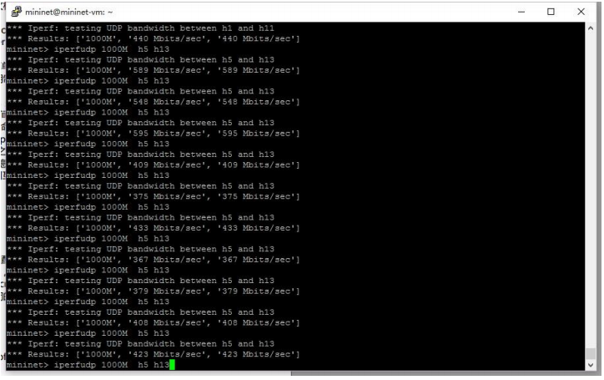
图4.5 测试h5和h13之间的链路带宽
我们利用wireshark进行抓包，可以得到得到图4.6和图4.7所示的IO图。
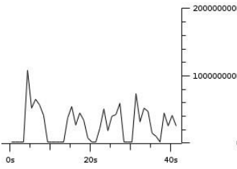
图4.6 h1和h11的IO图
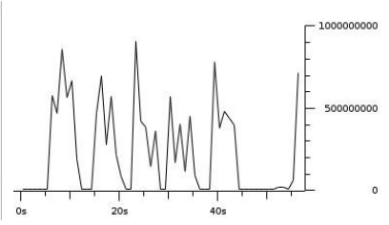
图4.7 h5和h13的IO图
从(h1, h11)和(h5, h13)的IO图，我们可以发现这二者的最大带宽基本相同。所以说该FatTree具有一定的均匀性

- 总结和体会
- 通过该实验，熟悉了mininet软件，并能够mininet来实现简单的网络结构。
- mininet中有mininedit它使得网络结构的创建变得可视化，我们可以通过简单的拖拽实现网络。
- 本实验使用了两种控制方式来实现了FatTree。在实验的过程中，也不难看出两种方式各有优劣，在pingall的过程中，不带控制器的拓扑ping的响应时间更快一些，因为不需要和控制器之间进行通讯。然后带有控制器的拓扑在网络管理上也有一定的灵活性，不需要手动建立流表项，使用起来更加灵活方便。

